**专题 匀变速直线运动的平均速度公式和位移差公式**

1．歼－20飞机在第十一届中国国际航空航天博览会(中国航展)上进行飞行展示，这是中国自主研制的新一代隐身战斗机首次公开亮相．假设该战斗机起飞前从静止开始做匀加速直线运动，起飞的速度为*v*，所经历的时间为*t*，则起飞前的运动距离为(　　)

A．*vt* B． C．2*vt* D．不能确定

2．为了测定某轿车在平直路上启动阶段的加速度(轿车启动时的运动可近似看成是匀加速直线运动)，某人拍摄了一张在同一底片上多次曝光的照片，如图所示，如果拍摄时每隔2 s曝光一次，轿车车身总长为4.5 m，那么这辆轿车的加速度为(　　)

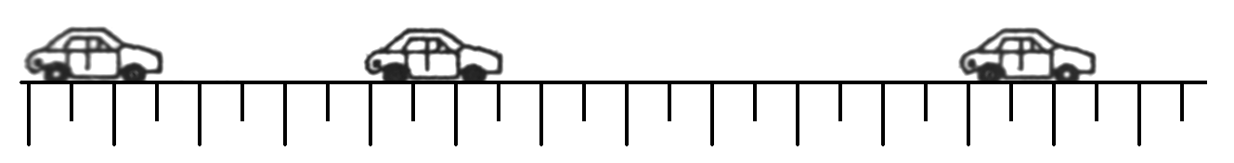

A．1 m/s2 B．2．25 m/s2 C．3 m/s2 D．4．25 m/s2

3．一物体从斜面上某点由静止开始做匀加速直线运动，经过3 s后到达斜面底端，并在水平地面上做匀减速直线运动，又经过9 s停止，已知物体经过斜面和水平地面交接处时速度大小不变，则物体在斜面上的位移与在水平地面上的位移之比是(　　)

A．1∶1 B．1∶2 C．1∶3 D．3∶1

4．一质点从*A*点开始做匀加速直线运动，随后依次经过*B*、*C*、*D*三点．已知*AB*段、*CD*段距离分别为5 m、13 m，质点经过*AB*段、*BC*段、*CD*段时间相等，均为1 s，则(　　)

A．质点的加速度大小为4 m/s2 B．质点的加速度大小为2 m/s2

C．质点在*C*点的速度大小为10 m/s D．质点在*B*点的速度大小为6 m/s

5．物体沿一直线运动，在*t*0时间内通过的路程为*s*，它在中间位置*s*处的速度为*v*1，在中间时刻*t*0时的速度为*v*2，则*v*1和*v*2的关系为(　　)

A．当物体做匀加速直线运动时，*v*1>*v*2 B．当物体做匀减速直线运动时，*v*1<*v*2

C．当物体做匀加速直线运动时，*v*1＝*v*2 D．当物体做匀减速直线运动时，*v*1＝*v*2

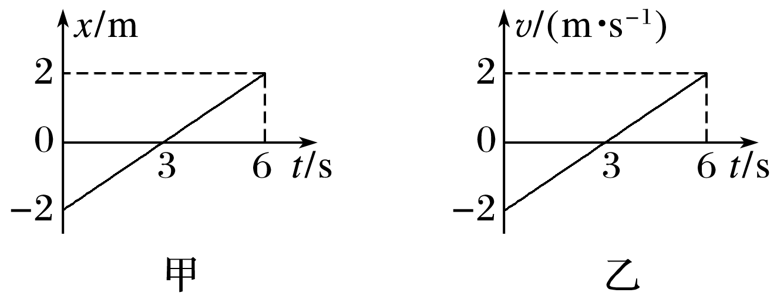6．物体甲的*x*－*t*图像和物体乙的*v*－*t*图像分别如图甲、乙所示，则关于这两个物体的运动情况，下列说法正确的是(　　)

A．甲在0～6 s时间内运动方向不变，它通过的总位移大小为零

B．甲在0～6 s时间内平均速度为零

C．乙在0～6 s时间内通过的总位移为零 D．乙在0～6 s时间内加速度大小不变，方向发生了变化

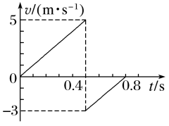7．小球从空中自由下落，与水平地面相碰后弹到空中某一高度，其*v*－*t*图像如图所示，则由图可知下列判断正确的是(　　)

A．小球能弹起的最大高度为1.25 m B．小球能弹起的最大高度是1m

C．小球第一次反弹后瞬间速度的大小为3 m/s

D．小球能弹起的最大高度是0.8m

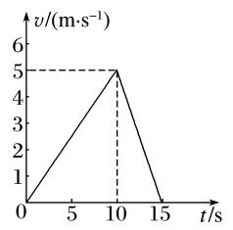8．做直线运动的物体的*v*－*t*图像如图所示．由图像得到的错误信息是(　　)

A．前10 s物体的加速度为0.5 m/s2，后5 s物体的加速度为－1 m/s2

B．15 s末物体回到出发点 C．前15 s内物体位移为37.5 m

D．前10 s内的平均速度为2.5 m/s

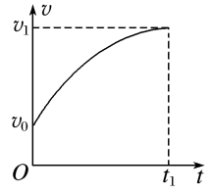9．某物体做直线运动，物体的*v*－*t*图像如图所示．若初速度的大小为*v*0，末速度的大小为*v*1，则在0～*t*1时间内物体的平均速度(　　)

A．等于(*v*0＋*v*1) B．小于(*v*0＋*v*1)

C．大于(*v*0＋*v*1) D．条件不足，无法比较

10．已知*A*、*B*两物体在同一直线上运动，*v*－*t*图像如图所示，则(　　)

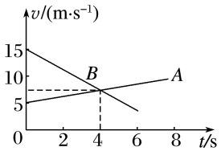A．0～4 s内*B*的位移比*A*的位移大 B．在*t*＝4 s时*A*、*B*两物体相遇

C．0～4 s内*B*在*A*的前面

D．*A*物体的加速度大于*B*物体的加速度

11．有一质点从*x*轴的坐标原点开始沿*x*轴做直线运动，其速度随时间变化的图像如图所示，下列四个选项的图像中，*a*表示质点运动的加速度，*x*表示质点的位移，其中正确的是(　　)

